**工业气体的应用**

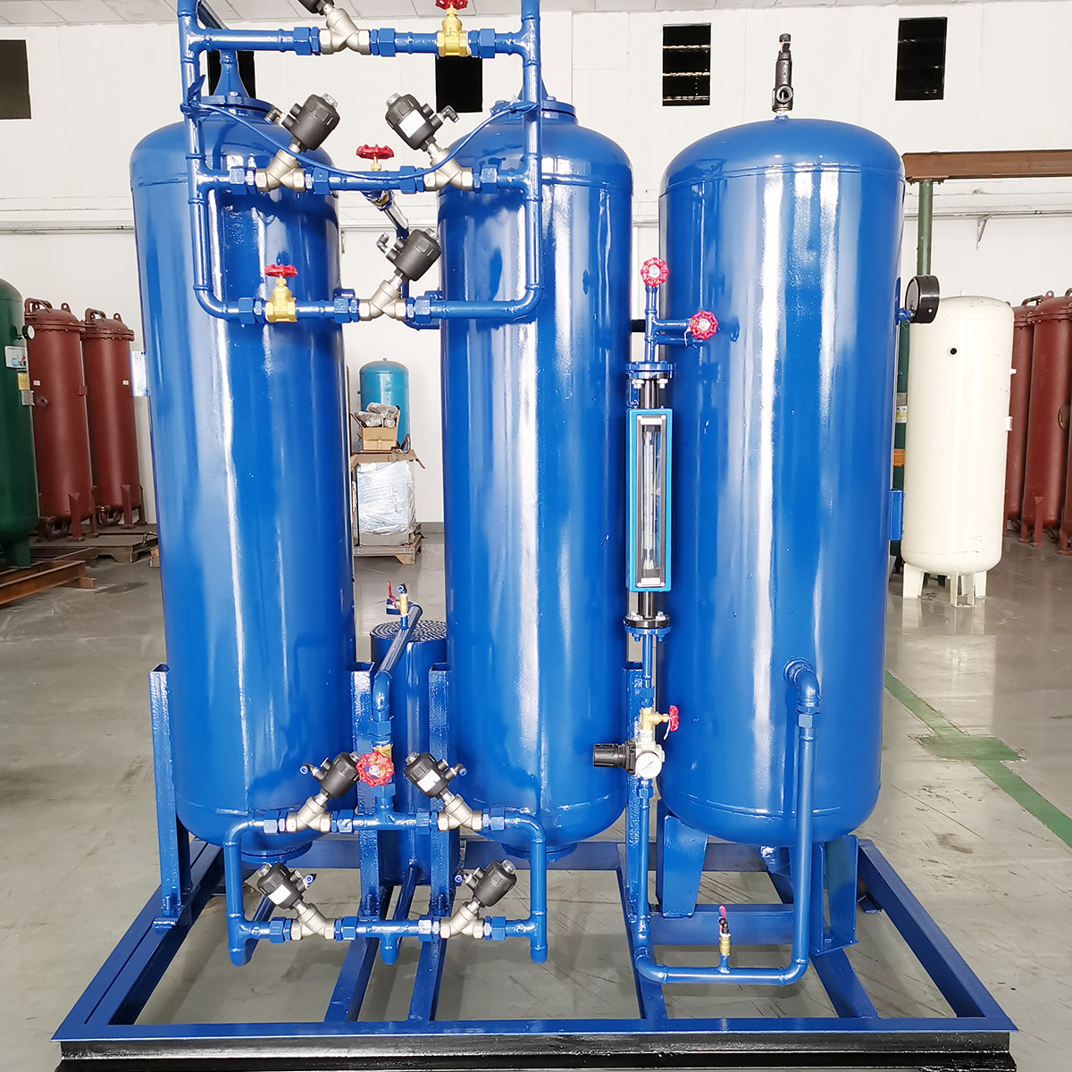

气体产品种类繁多，大致可以分为一般工业气体和特种气体两大类。一般工业气体产销量大，但对纯度要求不高。特种气体产销量虽小，但根据不同的用途，对不同特种气体的纯度或组成、有害杂质允许的最高含量、产品的包装贮运等都有极其严格的要求，属于高技术，高附加值产品。通常，可以将特种气体分为三类，即高纯或超高纯气体、标准校正气体和具有特定组成的混合气体。气体产品作为现代工业重要的基础原料，应用范围十分广泛，在冶金、钢铁、石油、化工、机械、电子、玻璃、陶瓷、建材、建筑、食品加工、医药医疗等部门，均使用大量的常用气体或特种气体。  
因为气体产品的应用覆盖面大，一般将气体的生产和供应与供电、供水一样，作为工业投资环境的基础设施，被视为国民经济“命脉”而列为公用事业行业。  
随着我国国民经济的快速发展，气体产品应用范围不断扩大，用量不断增加，新产品不断推出，纯度不断提高，市场需求不断扩大，产值增长速度远远超过同期国民经济总值的增长速度，达到年12%的增长率。全国气体产品市场年销售额约为 400亿元。虽然气体工业总产值在国民经济生产总值中所占的比例不算大，但它对当前飞速发展的微电子、航空航天、生物工程、新型材料、精密冶金、环境科学等高新技术部门有重要影响，是这些部门不可缺少的原材料气或工艺气。正是由于各种新兴工业部门和现代科学技术的需要和推动，气体工业产品才在品种，质量和数量等方面取得令人瞩目的飞跃发展。